建筑可开启面积比例计算书

工程名称 | 木苏·居春——龙胜干栏式民居绿色、低碳、宜居改造
工程地点 | 桂林
设计编号 | YB1A60015
建设单位 | 桂林电子科技大学
设计单位 | 桂林电子科技大学
设 计 人
校 对 人
审 核 人
设计日期



采用软件 | 建筑通风Vent2023
软件版本 | 20220808（SP1）
研发单位 | 北京绿建软件股份有限公司
正版授权码 | T18376722710

建筑概况
工程名称 | 木苏·居春——龙胜干栏式民居绿色、低碳、宜居改造
工程地点 | 桂林
建筑面积 | 309m²
建筑层数 | 地上2层
建筑高度 | 5.0m

计算依据
1. 《绿色建筑评价标准》(GB/T50378-2014)
2. 《绿色建筑评价技术细则》
3. 相关建筑图纸

计算目的
为了使室内人员在较好的室外气象条件下，可通过开启外窗通风来获得热舒适性和良好的室内空气品质。另外，做好自然通风气流组织设计，保证一定的外窗可开启面积，可以减少房间空调设备的运行时间，节约能源，提高舒适性。
《绿色建筑评价标准》(GB/T50378-2014)中规定：
5.2.2 外窗、玻璃幕墙的可开启部分能使建筑获得良好的通风，评价总分值为6 分，并按下列规则评分：
1 设玻璃幕墙且不设外窗的建筑，其玻璃幕墙透明部分可开启面积比例达到5 % ，得4 分；达到1 0 %，得6 分。
2 设外窗且不设玻璃幕墙的建筑，外窗可开启面积比例达到3 0 %，得4 分；达到3 5 %，得6 分。
3 设玻璃幕墙和外窗的建筑，对其玻璃幕墙透明部分和外窗分别按本条第1 款和第2 款进行评价，得分取两项得分的平均值。
《绿色建筑评价技术细则》5.2.2的【具体评价方式】中规定：
当建筑层数大于18层时，18层以上部分不参评，仅对其第18层及以下各层的外窗和玻璃幕墙可开启面积比例进行评价。
本计算书主要通过对建筑18层及18层以下部分的外窗与玻璃幕墙可开启面积比例的计算，判断设计建筑对该条文的符合情况。

计算内容和方法

计算内容
本计算书为建筑可开启面积比例的计算书。

计算方法
4.2.1 外窗可开启面积比例计算：
式中：
—外窗可开启面积比例（%）；
—18层及18层以下部分的外窗可开启面积之和（m²）；
—18层及18层以下部分的外窗面积之和（m²）；
注：可开启面积即可开启窗扇的洞口面积。如图1所示。

4.2.2 玻璃幕墙可开启面积比例计算：
式中：
—玻璃幕墙可开启面积比例（%）；
—18层及18层以下部分的玻璃幕墙可开启面积之和（m²）；
—18层及18层以下部分的玻璃幕墙透明部分面积之和（m²）；
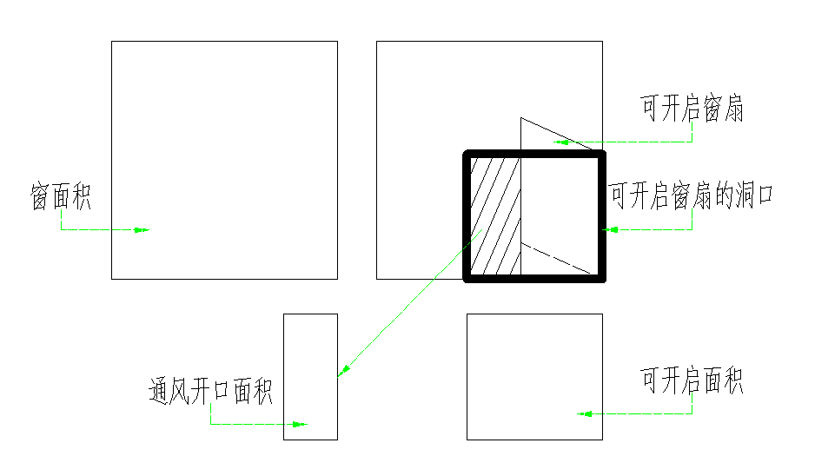
图1 可开启面积和通风开口面积关系示意图

可开启面积比例统计
表1-建筑可开启面积比例统计计算表
外窗
- 南向
外窗 |  |  | 外窗尺寸 |  |  | 外窗可开启面积尺寸 |  |  |  | 可开启面积比例(%)
编号 | 类型 | 数量(个) | 宽度(m) | 高度(m) | 面积(㎡) | 宽度(m) | 高度(m) | 数量(个) | 面积(㎡) | 可开启面积比例(%)
C0912 | 推拉窗-向左开 | 2 | 0.90 | 1.20 | 1.08 | 0.45 | 1.20 | 1 | 0.54 | 50
C1009 | 推拉窗-向左开 | 1 | 1.00 | 0.90 | 0.90 | 0.50 | 0.90 | 1 | 0.45 | 50
C1107 | 推拉窗-向左开 | 1 | 1.18 | 0.76 | 0.90 | 0.59 | 0.76 | 1 | 0.45 | 50
C1210 | 推拉窗 | 1 | 1.20 | 0.90 | 1.08 | 1.20 | 0.90 | 1 | 1.08 | 100
合计 | — | 5 | — | — | 5.04 | — | — | 4 | 2.52 | 50

- 北向
外窗 |  |  | 外窗尺寸 |  |  | 外窗可开启面积尺寸 |  |  |  | 可开启面积比例(%)
编号 | 类型 | 数量(个) | 宽度(m) | 高度(m) | 面积(㎡) | 宽度(m) | 高度(m) | 数量(个) | 面积(㎡) | 可开启面积比例(%)
C0912 | 推拉窗-向左开 | 3 | 0.90 | 1.20 | 1.08 | 0.45 | 1.20 | 1 | 0.54 | 50
C1009 | 推拉窗-向左开 | 1 | 1.00 | 0.90 | 0.90 | 0.50 | 0.90 | 1 | 0.45 | 50
C1215 | 推拉窗-向左开 | 2 | 1.20 | 1.50 | 1.80 | 0.60 | 1.50 | 1 | 0.90 | 50
C1412 | 推拉窗-向左开 | 1 | 1.41 | 1.20 | 1.69 | 0.70 | 1.20 | 1 | 0.84 | 50
合计 | — | 7 | — | — | 9.43 | — | — | 4 | 4.26 | 45

- 东向
外窗 |  |  | 外窗尺寸 |  |  | 外窗可开启面积尺寸 |  |  |  | 可开启面积比例(%)
编号 | 类型 | 数量(个) | 宽度(m) | 高度(m) | 面积(㎡) | 宽度(m) | 高度(m) | 数量(个) | 面积(㎡) | 可开启面积比例(%)
C0908 | 推拉窗-向左开 | 2 | 0.90 | 0.81 | 0.73 | 0.45 | 0.81 | 1 | 0.36 | 49
C1011 | 推拉窗-向左开 | 2 | 1.00 | 1.15 | 1.15 | 0.50 | 1.15 | 1 | 0.58 | 50
C1209 | 推拉窗-向左开 | 1 | 1.26 | 0.90 | 1.14 | 0.60 | 0.90 | 1 | 0.54 | 47
C1409 | 推拉窗-向左开 | 1 | 1.41 | 0.90 | 1.27 | 0.70 | 0.90 | 1 | 0.63 | 50
C1410 | 推拉窗 | 1 | 1.40 | 0.90 | 1.26 | 1.40 | 0.90 | 1 | 1.26 | 100
C1411 | 推拉窗 | 1 | 1.42 | 0.90 | 1.28 | 1.42 | 0.90 | 1 | 1.28 | 100
C1509 | 推拉窗-向左开 | 1 | 1.56 | 0.90 | 1.41 | 0.78 | 0.90 | 1 | 0.70 | 50
C1510 | 推拉窗 | 1 | 1.50 | 0.90 | 1.35 | 1.50 | 0.90 | 1 | 1.35 | 100
C1511 | 推拉窗-向左开 | 1 | 1.54 | 1.15 | 1.77 | 0.77 | 1.15 | 1 | 0.89 | 50
C1611 | 推拉窗-向左开 | 1 | 1.65 | 1.15 | 1.90 | 0.83 | 1.15 | 1 | 0.95 | 50
合计 | — | 12 | — | — | 15.13 | — | — | 10 | 9.48 | 63

- 西向
外窗 |  |  | 外窗尺寸 |  |  | 外窗可开启面积尺寸 |  |  |  | 可开启面积比例(%)
编号 | 类型 | 数量(个) | 宽度(m) | 高度(m) | 面积(㎡) | 宽度(m) | 高度(m) | 数量(个) | 面积(㎡) | 可开启面积比例(%)
C0912 | 推拉窗-向左开 | 5 | 0.90 | 1.20 | 1.08 | 0.45 | 1.20 | 1 | 0.54 | 50
C1013 | 推拉窗-向左开 | 6 | 1.00 | 1.30 | 1.30 | 0.50 | 1.30 | 1 | 0.65 | 50
C1015 | 推拉窗-向左开 | 11 | 1.00 | 1.50 | 1.50 | 0.50 | 1.50 | 1 | 0.75 | 50
合计 | — | 22 | — | — | 29.70 | — | — | 3 | 14.31 | 48

- 总计
外窗 |  |  | 外窗尺寸 |  |  | 外窗可开启面积尺寸 |  |  |  | 可开启面积比例(%)
编号 | 类型 | 数量(个) | 宽度(m) | 高度(m) | 面积(㎡) | 宽度(m) | 高度(m) | 数量(个) | 面积(㎡) | 可开启面积比例(%)
C0908 | 推拉窗-向左开 | 2 | 0.90 | 0.81 | 0.73 | 0.45 | 0.81 | 1 | 0.36 | 49
C0912 | 推拉窗-向左开 | 10 | 0.90 | 1.20 | 1.08 | 0.45 | 1.20 | 1 | 0.54 | 50
C1009 | 推拉窗-向左开 | 2 | 1.00 | 0.90 | 0.90 | 0.50 | 0.90 | 1 | 0.45 | 50
C1011 | 推拉窗-向左开 | 2 | 1.00 | 1.15 | 1.15 | 0.50 | 1.15 | 1 | 0.58 | 50
C1013 | 推拉窗-向左开 | 6 | 1.00 | 1.30 | 1.30 | 0.50 | 1.30 | 1 | 0.65 | 50
C1015 | 推拉窗-向左开 | 11 | 1.00 | 1.50 | 1.50 | 0.50 | 1.50 | 1 | 0.75 | 50
C1107 | 推拉窗-向左开 | 1 | 1.18 | 0.76 | 0.90 | 0.59 | 0.76 | 1 | 0.45 | 50
C1209 | 推拉窗-向左开 | 1 | 1.26 | 0.90 | 1.14 | 0.60 | 0.90 | 1 | 0.54 | 47
C1210 | 推拉窗 | 1 | 1.20 | 0.90 | 1.08 | 1.20 | 0.90 | 1 | 1.08 | 100
C1215 | 推拉窗-向左开 | 2 | 1.20 | 1.50 | 1.80 | 0.60 | 1.50 | 1 | 0.90 | 50
C1409 | 推拉窗-向左开 | 1 | 1.41 | 0.90 | 1.27 | 0.70 | 0.90 | 1 | 0.63 | 50
C1410 | 推拉窗 | 1 | 1.40 | 0.90 | 1.26 | 1.40 | 0.90 | 1 | 1.26 | 100
C1411 | 推拉窗 | 1 | 1.42 | 0.90 | 1.28 | 1.42 | 0.90 | 1 | 1.28 | 100
C1412 | 推拉窗-向左开 | 1 | 1.41 | 1.20 | 1.69 | 0.70 | 1.20 | 1 | 0.84 | 50
C1509 | 推拉窗-向左开 | 1 | 1.56 | 0.90 | 1.41 | 0.78 | 0.90 | 1 | 0.70 | 50
C1510 | 推拉窗 | 1 | 1.50 | 0.90 | 1.35 | 1.50 | 0.90 | 1 | 1.35 | 100
C1511 | 推拉窗-向左开 | 1 | 1.54 | 1.15 | 1.77 | 0.77 | 1.15 | 1 | 0.89 | 50
C1611 | 推拉窗-向左开 | 1 | 1.65 | 1.15 | 1.90 | 0.83 | 1.15 | 1 | 0.95 | 50
合计 | — | 46 | — | — | 59.29 | — | — | 18 | 32.10 | 54

结论
建筑外窗可开启面积比例为54%，按照5.2.2中条款2的规定，得6分。

附录：门窗详图
说明：红色线框表示窗洞，绿色线框表示开启扇。
门窗编号 | C0809 | 门窗编号 | C0908
门窗面积(㎡) | 0.72 | 门窗面积(㎡) | 0.73
开启面积(㎡) | 0.36 | 开启面积(㎡) | 0.36

门窗编号 | C0912 | 门窗编号 | C1009
门窗面积(㎡) | 1.08 | 门窗面积(㎡) | 0.90
开启面积(㎡) | 0.54 | 开启面积(㎡) | 0.45

门窗编号 | C1011 | 门窗编号 | C1013
门窗面积(㎡) | 1.15 | 门窗面积(㎡) | 1.30
开启面积(㎡) | 0.58 | 开启面积(㎡) | 0.65

门窗编号 | C1015 | 门窗编号 | C1107
门窗面积(㎡) | 1.50 | 门窗面积(㎡) | 0.90
开启面积(㎡) | 0.75 | 开启面积(㎡) | 0.45

门窗编号 | C1209 | 门窗编号 | C1215
门窗面积(㎡) | 1.08 | 门窗面积(㎡) | 1.80
开启面积(㎡) | 0.54 | 开启面积(㎡) | 0.90

门窗编号 | C1409 | 门窗编号 | C1412
门窗面积(㎡) | 1.26 | 门窗面积(㎡) | 1.69
开启面积(㎡) | 0.63 | 开启面积(㎡) | 0.84

门窗编号 | C1509 | 门窗编号 | C1511
门窗面积(㎡) | 1.41 | 门窗面积(㎡) | 1.77
开启面积(㎡) | 0.70 | 开启面积(㎡) | 0.89

门窗编号 | C1609 | 门窗编号 | C1611
门窗面积(㎡) | 1.49 | 门窗面积(㎡) | 1.90
开启面积(㎡) | 0.74 | 开启面积(㎡) | 0.95

门窗编号 | M0716 | 门窗编号 | M1016
门窗面积(㎡) | 1.15 | 门窗面积(㎡) | 1.61
开启面积(㎡) | 1.15 | 开启面积(㎡) | 1.61

门窗编号 | M1418
门窗面积(㎡) | 2.69
开启面积(㎡) | 1.35

